小四动态
2024/4/24
来园情况
幼儿总人数：20人。今日入园：6人
今天大部分宝贝们和爸爸妈妈去亲子游啦！来园6位小朋友哦！
一、户外运动
春天天气真好！阳光明媚！我们一起玩滑滑梯吧！
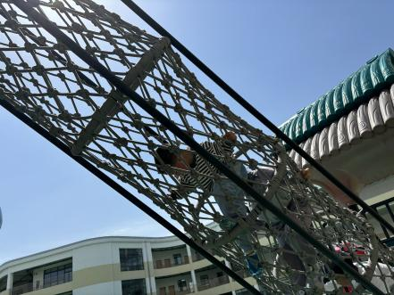 | 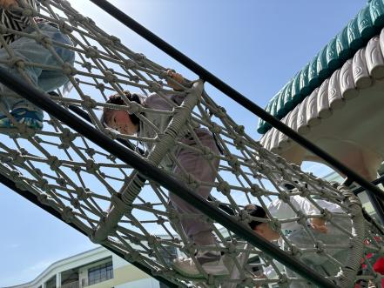 | 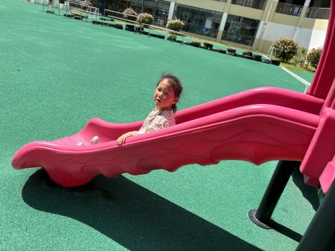
孩子们纷纷争先恐后地喂鸡爸爸和鸡妈妈，发现它们特别爱吃青菜。
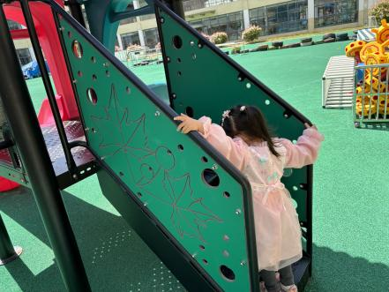 |  | 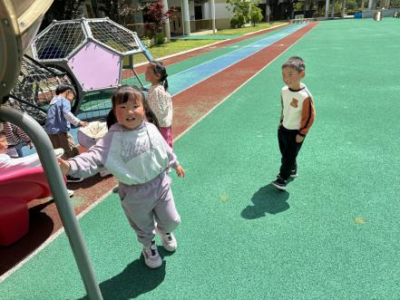
哇！你看！这里有一颗大蚕豆！比之前更大啦！我们仔细观察着！

二、区域游戏
早晨，孩子们早早地来园啦！今天我们选择自己喜欢的区域！一起来看看吧！
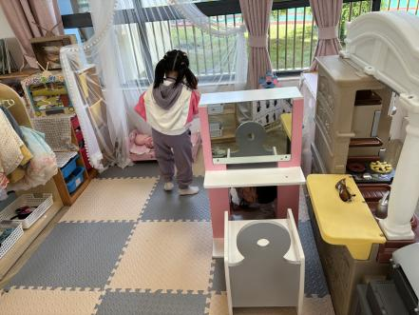 | 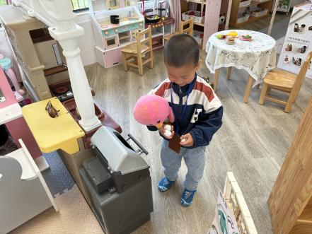 | 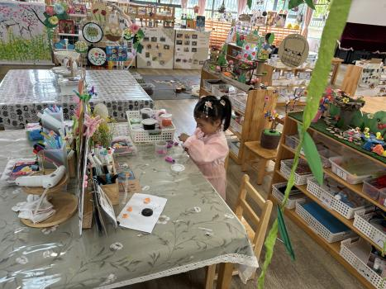
随着长大，每个人都是独立的个体。孩子们有的选择娃娃家，有的选择美工区，忙碌着自己的事情。
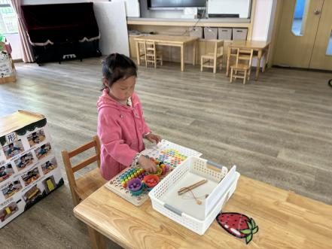 |  | 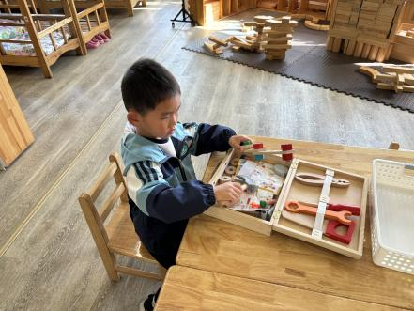
建构区和益智区有一定的挑战，王诗妍和施宸羽正专注游戏中。

温馨提示：
1.明天幼儿将进行视力筛查，请务必每位幼儿来园参加！如着实需要请假的，尽量在检查时间段内来下幼儿园哦！如有问题请私聊，谢谢！
2.本周我们进入幼儿园的传统节日——美食节。明天(周四）我们班将制作美食：三明治。前两天，我们通过视频和集体交流，孩子们已经了解了制作三明治的方法以及所需要的材料，孩子们都跃跃欲试，想要DIY三明治🥪，孩子们说到了想在三明治里放生菜、黄瓜、荷包蛋、香肠、方腿肉、肉松、玉米粒等等。
注意：1.沙拉酱和切片面包学校准备，其他材料需要大家和孩子们一起准备哦。 2.请家长今天根据孩子的意愿，和孩子回家准备其他的材料，并清洗干净，切好片，生的做熟，装在保鲜盒里，在盒子上做好标记带来哦！（想要加煎蛋的话最好周四早晨当天煎哦。）
明天孩子们自己做的三明治，一半在学校品尝，一半带回家和家人分享，一起期待孩子们明天精彩的表现吧！

